新高一摸底试题
1、小名游览一座古寺时发现里面有一个变音钟，随着钟下燃烧的香火越旺，敲出的声音越高亢。分析原因的可能是
A、香火使钟周围的空气温度升高，传声效果越来越好
B、任何物体温度升高时，振动发出的声音音调都会变高
C、香火使振动的振幅加大，使声音响度变大
D、香火使钟的温度升高。材料的微观结构发生变化，钟振动频率改变
2.下列有关光现象中说法错误的是：
A．“水波荡漾，波光粼粼”是水面发生镜面反射的缘故
B．烈日下，浓密的树荫下出现很多圆形光斑，它们是太阳的实像
C．由于光的折射，透过平板玻璃看上去感觉它变厚
D．彩虹是因为光的色散产生的
3、如右下图所示，平面镜前有四个小球。图中小球的虚像不能被眼睛看到的是
A、甲 B、乙 C、丙 D、丁
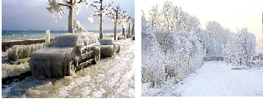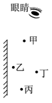
4、小明同学在看到南方雪灾报道，如上左图车上结起的冰柱现象和雾凇现象产生疑惑，请你帮助他解决两个现象产生的原因是（ ）
A．前者是由液化形成的；后者是由凝固形成的
B．前者是由凝固形成的；后者是由凝华形成的
C．前者是由凝固形成的；后者是由升华形成的
D．前者是由凝华形成的；后者是由凝固形成的
5、电流看不见、摸不着，判断电路中是否有电流时，我们可通过电路中的灯泡是否发光去确定，这种方法在科学上叫做“转换法”。下面是某同学在学习中遇到的四个研究实例，其中采取的方法与研究电路中是否有电流方法相同的是（ ）
A．“曹冲称象”的故事中，曹冲通过称等重的石头而知道大象的重
B．人们通过研究墨水的扩散现象认识分子的运动情况
C．研究电流与电压的关系时，控制电阻不变，研究电流与电压的关系
D．学习电压时，我们可以通过对比水压来认识它
6.电现象中有四个同学们非常熟悉的实验：a、探究电流与电压的关系；b、探究电流与电压的关系；c、伏安法测电阻；d、伏安法测功率。下列说法正确的是
A．a实验可用小灯泡替代定值电阻
B．b实验滑动变阻器的作用要控制电压不变
C．c实验滑动变阻器的作用是多次测量求平均值来减小误差
D．d实验不需要滑动变阻器
7.对于“探究电流跟电阻的关系”和“伏安法测量电阻”的这两个实验，下列说法不正确的 是 （ ）
A．它们都是采用控制变量的研究方法
B．它们的实验电路在教科书中是相同的
C．前者多次测量的目的是分析多组数据，得出电流跟电阻的关系
D．后者多次测量的目的是取电阻的平均值，减小误差
8、2014年02月07日-02月23日在俄罗斯联邦索契市举行第22届冬季奥林匹克运动会，我国短道速滑运动员周洋顶住压力，成功卫冕了1500米的金牌。下列说法正确的是
A．周洋在到达终点时，没有马上停下，是因为受到了惯性的作用。
B．完全停下来后，周洋没有了惯性。21世纪教育网精品科学工作室
C．冰刀对冰面的力小于冰面对冰刀的力，所以周洋可以前进。
D．周洋在到达终点后，慢慢停下来是因为受到力的作用。
9、2014年3月8号马来西亚一架从吉隆坡飞往北京的航班在越南与地面失去联络。该飞机载有239人，他们的命运牵动着全国人民的心，下列有关说法正确的是
A．飞机是靠声波与地面进行联系的。21世纪教育网精品科学工作室
B．飞机从马来西亚飞往北京的过程中，一直受平衡力的作用。
C．飞行过程中，能量转化为化学能转化为机械能和内能。
D．飞机上禁止使用手机是因为手机辐射对人体有害。
10、2013年6月聂海胜、张晓光、王亚平三名宇航员乘坐“神舟十号”进入“天宫一号”，王亚平开始空中授课，进行失重状态下实验，下列说法中正确是m
A．经王亚平轻轻一推，空中打坐的聂海胜飞了出去，说明力是维持物体运动的原因
B．单摆的绳子伸直后，给小球一个初速度，小球做匀速圆周运动，此时小球受力平衡
C．透过水球，我们看到王亚平的脸是倒立缩小的，是因为光发生了折射
D．往无色的水中慢慢注入红色的水，由于失重，红色的水就不能进行扩散
11、如图所示，东湖海洋世界里的海豚正在顽皮的吐泡泡。下列说法合理的是 ( )
A、气泡上升是因为气泡具有惯性
B、气泡上升时气泡内部的压强保持不变
C、气泡上升时气泡所受的浮力保持不变
D、气泡上升时气泡内的气体内能转化为机械能
12、某种活动黑板的示意图如上右图，两块形状相同的黑板的重力均为G，其上端分别用两根绕过两只定滑轮的细绳相连。当其中一块黑板沿竖直方向匀速运动时，另一块黑板同时做等速反向运动，不计一切摩擦力，每根绳的拉力为 （ ）
A、0 B、G/2
C、G D、2G
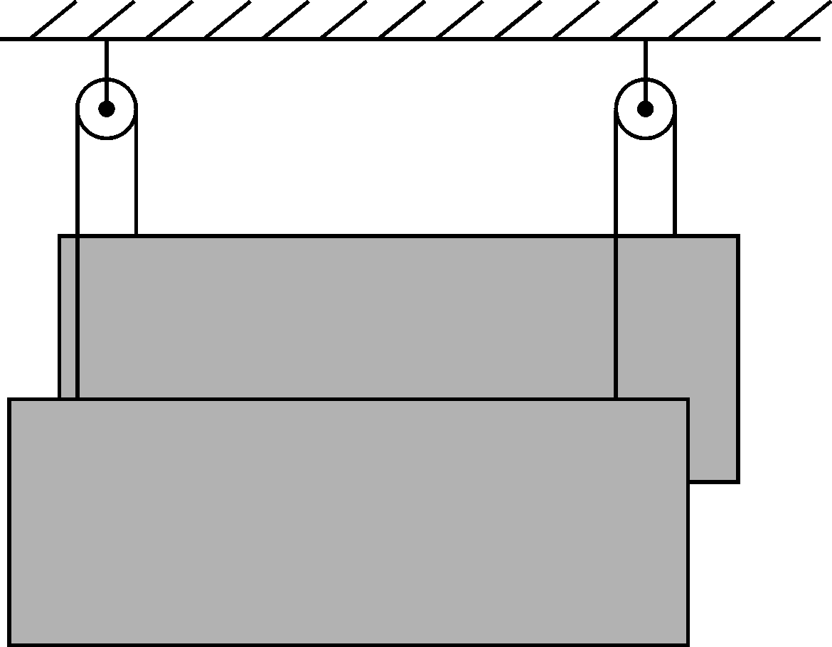
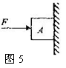
13、已知滑动摩擦力大小与压力成正比，如图5所示，重为G的物体A在水平力F的作用下，静止在竖直墙壁上．摩擦力为f1,当水平力减小为F／2时，物体A恰好沿竖直墙壁匀速下滑．摩擦力为f2,当水平力减小为F／3时，物体A所受摩擦力为f3,则以下力的大小关系式成立的是（ ）
A．f1=F B． f2=1／2G
C．f3=2/3G D．以上都不对

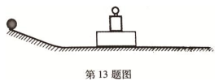
14、如图所示，水平轨道上放着一个长方体木块，木块上面放着一个砝码，木块和砝码均处于静止状态。当一金属小球从斜面上滚下撞击木块时，砝码相对于木块产生了滑动（砝码仍在木块上），木块相对于木板产生了滑动。则下列说法正确的是（ ）
A．砝码相对于木块向左滑动，砝码受摩擦力方向向右
B．砝码相对于木块向左滑动，砝码受摩擦力方向向左
C．砝码相对于木块向右滑动，砝码受摩擦力方向向右
D．砝码相对于木块向右滑动，砝码受摩擦力方向向左

15、如图9所示，物体A重120N，物体B的体积是1dm³，此时A恰能沿着水平桌面以0.2米/秒向右做匀速直线运动；若将B始终浸没在水中并以原速度匀速上升，需要对A施加100N水平向左的拉力，则下列选项正确的是 （不计摩擦、绳重及滑轮重，g取10N/kg） ( )
A
B
图9
A．物体B匀速下降的速度是0.1米/秒
B．物体A向左做匀速直线运动与桌面之间的摩擦力为100N
C．物体B在水中匀速上升时，绳的拉力功率为2W
D．物体B密度是3×10³千克/米³
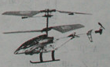
16、航模小组的某位同学在操场上利用如图所示的电动遥控飞机进行训练，他操作遥控器，使重为3N的飞机从水平地面由静止开始竖直上升，飞机先后经历加速、匀速、减速三个阶段，然后悬停在距离地面10m的高度处。飞机竖直上升的总时间为12s匀速上升阶段的速度为1m/s。假设飞机在空中的受力情况可以简化为仅受重力和竖直向上的升力，则下列说法正确的是 （ ）
A、在离开地面的过程中飞机对地面的压力先增大后减小
B、在上升的阶段受到的升力大于重力
C、在上升阶段飞机的功率为2.5W
D、在悬停阶段飞机升力的功率为3W
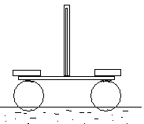
17、小翔从废品回收站买来一盒完整的砝码，然后她用木板钉成T字型，
水面
重垂线直
在中央画上竖线，并用细线挂上一个小锤，再将两个相同的小碟子和
空饮料瓶分别粘到木板两端，制成如图所示的浮力天平。关于使用此
天平的分析中，正确的是：（ ）
A．左右两个瓶所受浮力相等时，重垂线在中央，天平平衡
B．此天平可以测量出在砝码总质量范围内的任意质量
C．算出一个瓶排开水的质量即为此天平的最大秤量
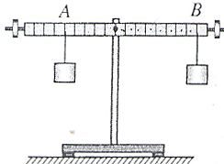
D．当重垂线偏右时，应当在右盘中适当添加小砝码
18、图4中，将两个形状完全相同的重物分别挂在杠杆两侧的A、B处使杠杆平衡，再将两重物同时分别浸没在水中，则下列说法中正确的是( )
A．杠杆一定保持平衡 B．杠杆可能保持平衡
C．杠杆不能平衡，A端下沉 D．杠杆不能平衡，B端下沉

19、如图所示，运动员正在进行蹦床比赛：下列关于机械能及其转化的说法中错误的是
A．运动员合力最大时，他的重力势能最大
B．运动员合力为零时，他的动能最大
C．运动员下落到最低点过程中合力先变小后变大，蹦床的弹性势能最大
D．运动员弹离蹦床的过程中合力先边小后变大，因为惯性他可以继续上升一段距离
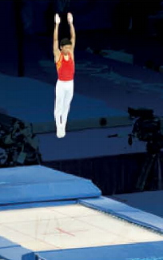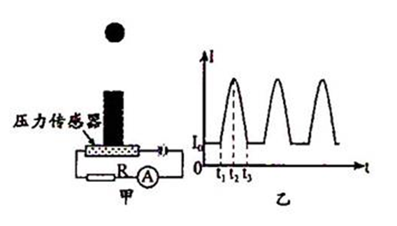
20、如图甲所示，质量不计的弹簧竖直固定在一压力传感器上，压力传感器是电阻阻值随受到压力的增大而减小的变阻器（压力不超过最大值），压力传感器、电流表、定值电阻和电源组成一电路。压力传感器不受力时电流表示数是I0。t＝0时刻，将一金属小球从弹簧正上方某一高度由静止释放，小球落到弹簧上压缩弹簧到最低点，然后又被弹起离开弹簧，上升到一定高度后再下落，如此反复。整个过程中，不计能量损失，电流表示数I随时间t变化的图像如图乙所示，则（ ）
- t1时刻，小球动能最小
B．t2时刻，弹簧的弹性势能最小
C．t2～t3这段时间内，弹簧的弹性势能先增加后减少
D．t2～t3这段时间内，小球增加的动能小于弹簧减少的弹性势能

21、把标有“220V 40W”和“220V15W”两盏灯串联接在220V的电源上（设灯丝电阻不变），则总功率
A．等于55W B．小于55W但大于40W
C．小于40W但大干15W D．小于15W
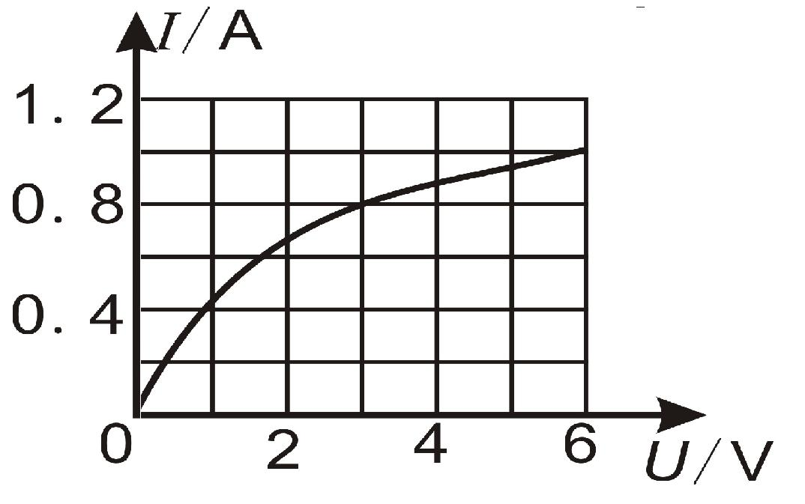
22、通过一只标有“6V 6W”小灯泡的电流随两端电压变化关系如图所示，若把这样的两只灯泡串联起来接在６V的电源两端，则电路的总功率为（ ）
A．1.5W
B．3W
C．4.8W
D．12W
23、标有“6V 6W”、“6V 1.5W”字样的灯L₁和L₂，串联接在某电源上，设灯
丝电阻不变，则通过灯L₁和L₂的电流之比为 ，灯L₁和L₂的实际功
率之比为 ，要保证两灯安全工作，电源电压不应超过 V。
24、小明同学为实验室设计了一个多档位电加热器，其工作原理图如图所示。其中R₁、R₂、R₃为发热电阻，三个灯泡为上述发热电阻相应的的工作指示灯，其所消耗的电功率可忽略不计。小明设想通过开关的组合，使电加热器能有多档功率。当只S₁闭合时，测得功率为200W；当只S₂闭合时，测得功率为100W；小明设计此电热器最大发热功率为800W，则 ( )
A．当只S₃断开时，功率为500W B．此电热器一共可有六档不同的功率
C．三个发热电阻的阻值之比为5：10：2 D．此电热器可能有一档的功率为400W
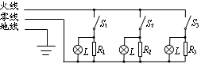

25、将额定电压相同的灯L1和灯L2以串联的方式接入电压为U的电路中时，灯L1的功率为1W；若将灯L1和灯L2以并联的方式仍接入电压为U的电路中时，灯L1的功率为9W。则下列说法中正确的是（ ）
A．在串联和并联的两种连接方式中，灯L1两端的电压之比为 1:2
B．在串联电路中，灯L2两端的电压为U/3
C．灯L1、L2的额定功率之比为2:1
图11
S
b
P
a
R₁
R₂
V
A
D．灯L1的电阻是灯L2的电阻的2倍
26、如图所示电路，电源电压不变，调节滑动变阻器，电流表示数由0.1A
变为0.3A时，电压表示数也随之变化了2V，此时，滑动变阻器R₂消耗
的电功率为0.9W，则定值电阻R₁＝_______Ω，电源电压U＝______V。

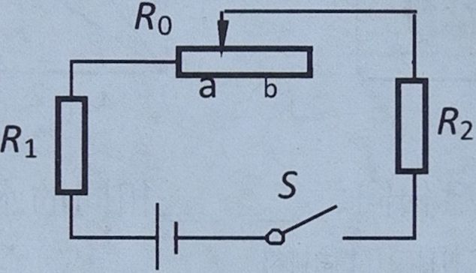
27、在如图所示电路中，电源电压为U且保持不变，闭合开关S，滑动变阻器接入电路中的电阻为R0。滑片P从a移动b的过程中，电路中的电流变化量和三个电阻两端电压变化量的大小分别用ΔI、ΔU1、ΔU0、ΔU2 表示，则下列选项正确的是（ ）
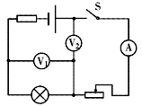
28、如图所示，闭合开关S后，调节滑片，读取三只电表示数分别为2V、2.75V和0.25A，再调节滑片，读取三只电表的示数分别为3V、1.5V和0.3A，则电源电压为 。调节过程中，滑片应向 移动，定值电阻R两端电压的变化量为 ，电流的变化量为 ，R的阻值为 ，R消耗的功率的变化量为 。

29、如图所示，四盏完全相同的电灯分别接入电源电压相等的甲、乙两电路中，闭合开关后适当调节各自的滑动变阻器使四盏灯全都正常发光，则甲、乙两电路的总电功率之比
P_{甲}：P_{乙}为：（ ）
A.1：1 B.1：2 C.1：4 D.4：1
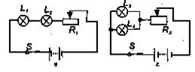
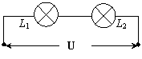
30、如图所示，两只相同的白炽灯泡L₁和L₂串联后接在电压恒定的电路中，若L₁的灯丝断了，经过搭丝后仍然与L₂串联，重新接入原来的电路。假设在此过程中，灯丝电阻随温度变化的因素可忽略不计，且每只灯泡两端的电压均未超过其额定电压，则此时每只灯泡所消耗的功率与原来各自的功率相比，有（ ）
A．L₁的功率变大 B．L₁的功率变小
C．L₂的功率不变 D．L₂的功率变小

31、如图20甲所示，当开关S接a时，移动滑动变阻器的滑片P，根据测出的电流、电压值，画出了定值电R₀的U—I图像；当开关S接b时，同样根据测出的电流、电压值，画出了灯泡L的U—I图像，如图20乙所示。（1）求定值电阻R₀的阻值；
（2）将R₀与灯L串联接在6V的电源两端时，求灯丝的实际电阻值；
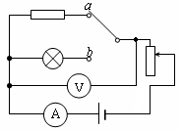
（3）将R₀与灯L并联接入电路并调节电源电压，当 R₀消耗的电功率为4.9W时，灯L恰好正常发光，求灯L的额定电功率。
图20
0.4
R_{L}
R₀
0.2
0.6
0.8
2
4
6
8
U/V
I/A
0
甲
L
R0
S
P

